データベースⅠ
演習問題集

chapter1

・問題１
データベースを使っているシステム
例えば、どんなシステムで利用されているのか調べて下さい。

・問題２
データベースを利用した方が良い場合はどんな時か調べて下さい
また、逆にデータベースを利用しない方が良い場合はどんな時か調べて下さい。

・問題3
下記、文章の空欄に当てはまる語句を考えてください。
(1)データベースは( )です。
⇒「データ」が集まっていれば「データベース」と言える
（例）スマホに入っている電話帳や銀行の通帳など

(2)「データ」とは、( )や( )を表したり、構成したりする情報
（例）名前、年齢、住所など

(3)パソコンの普及とともに、データをパソコン上に貯めて、プログラムで操作するシステムを( )という

(4)データベースシステムを活用することにより、データの( )が容易にできるので、データは常に新しくなり、また、大量のデータから必要なデータの( )や( )
が容易にできる

(5)データベースシステムは( )、 ( )、 ( )の三つで構成されている

(6)DBMSは、受け取った命令を( )し、データを保存したり、削除したり、移動したりと、データの( )を行う

(7)データベースシステムでは、 ( )が自動的にDBMSに命令している

(8)DBMSが理解できる言語で命令する必要がある。その言語の一つとして( )がある
(9)データベースの種類には、( )と( )がある

(10)リレーショナル型のデータベースを操作するDBMSを( )と呼ぶ

(11)RDBMSで有名なソフトとして、( )、( )、( )、( )、 ( )などがある

(12)非リレーショナルデータベースの形式として( )や( )がある

(13)データベースを使ったシステムの多くは、 ( )にDBMSをインストールし、DBMSが同じ( )内にデータ保存していくことが多い

(14)データベース使用のメリットとして、プログラムとデータベースが分かれていることで、データベースだけの( )ができる。また、プログラムの( )
に左右されづらい

chapter2

・問題１
リレーショナルデータベースとExcelの違いをまとめてください。

・問題２
リレーショナルデータベースと非リレーショナルデータベースの２種類にデータベースを分けることができます。
実際に使われているシステムには、どのようなシステムがあるのか、それぞれ調べて下さい。

・問題３
次の表はどこまで正規化されたものか
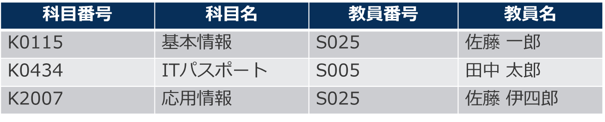

ア 非正規形 イ 第２正規形 ウ 第３正規形 エ 第４正規形

・問題４
データベースの正規化において、次の手順に該当する者はどれか
社員表
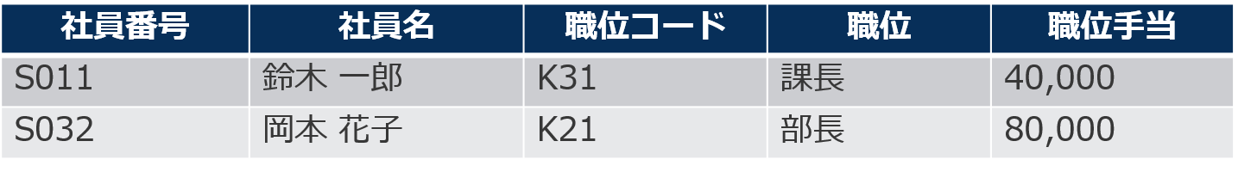

社員表 職位表
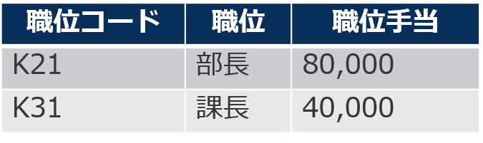
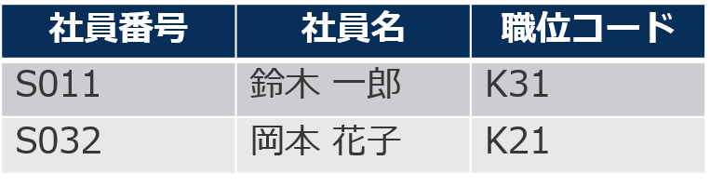

ア 第１正規化 イ 第２正規化 ウ 第３正規化 エ 第４正規化

・問題５
次の表を第１正規形に正規化した場合、主キーについては受注番号と別の属性（項目）との複合キーとなる。あと一つの属性（項目）として適切なものはどれか

繰返し

ア 受注日 イ 顧客番号 ウ 商品コード エ 数量

・問題6
次の会員表を正規化してください。（第2正規形から第３正規形）
会員：会員 ID ＋ 会員名 ＋ 所属ジム ID ＋ ジム名

・問題７
次の給与支払表を正規化してください。（第１正規形から第２正規形）
給与支払：支払年月 ＋ 社員 ID ＋ 社員名＋ 支払総額

・問題８
次の外来予約表を正規化してください。（非正規形から第１正規形）
外来予約 ＝ 予約日時 ＋ 担当医氏名 ＋（診察券番号 ＋ 患者名）＊

・問題９
次の社員表を正規化してください。（第2正規形から第３正規形）
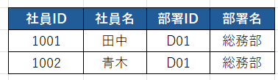

・問題10
この表はデータの重複・繰り返し状態（非正規形）になっており、データベースとして扱うにはふさわしくありません。この表を効率的にデータ管理できるように正規化してください。（第３正規形まで実施してください）
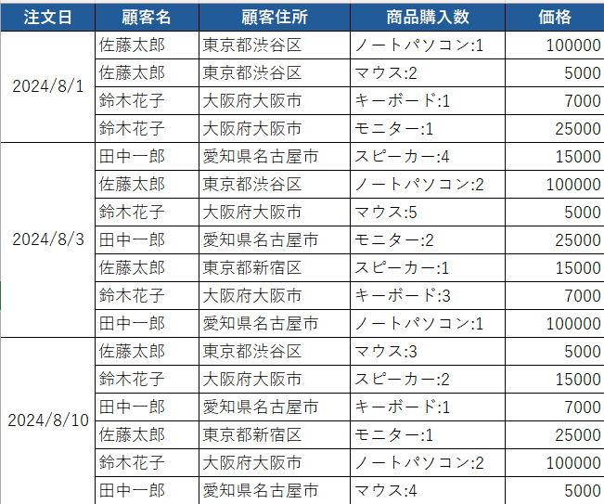

・問題11
下記、文章の空欄に当てはまる語句を考えてください。
(1)リレーショナルデータベースは、一言でいうと( )形式のデータベースである

(2)表と表が関連しあうことを( )と言う

(3)現状の業務のデータだけでなく将来使用する可能性のあるデータを蓄積して、アプリケーションの追加や拡張が容易にできるようにすることを( )と言う

(4)データベースでは、表のことを( )と呼ぶ

(5)テーブルに含まれる一組のデータを( )または( )と呼ぶ

(6)レコード内にあるひとつひとつのデータのことを( )と呼ぶ

(7)「日付」「社名」「商品」のような項目のことを( )もしくは( )や( ) と呼ぶ

(8) ( ) とはレコードを特定する時に使うカラムのことを言う

(9)キーにはいくつか種類があり、一つのレコードに特定できるカラムを( )と言う。また、 ( )に空欄(NULL)は許されず、一つのテーブルには一つの( )しか設定できない

(10)複数の項目を組み合わせた主キーを特に( )と言う

(11)主キーになりそうなカラムがなかったり、使い勝手が悪い場合に、主キーとすべく設計者が人工的に追加するカラムを( )と言う

(12)( )は、他のテーブルと関連付けるためのものである

(13)一つの表を細かく分けて複数の表にするのは( )や( )ためである。また、このような処理のことを( )と言う

(14) 一つのレコードの中の繰返しをなくしてデータベースで扱える状態にすることを( )と言う

(15)主キーの一部分に従属する関係（部分関数従属）を排除することを( )と言う

(16)主キー以外の項目に従属する関係（推移的関数従属）を排除することを( )と言う

chapter3

・問題1
学校コード、学校名、住所、電話番号で構成される「学校」表を定義してください（学校コードを主キーとする）
学校表

・問題2
「学校」表に、学校コード「001」、学校名「東京情報校」、住所「東京都千代田区神田神保町1-50」、電話番号「03-6261-3093」というデータを挿入してください
学校表

・問題3
「学校」表から、学校コードが「001」の学校名、住所、電話番号を取り出すSQL文を作成してください
学校表
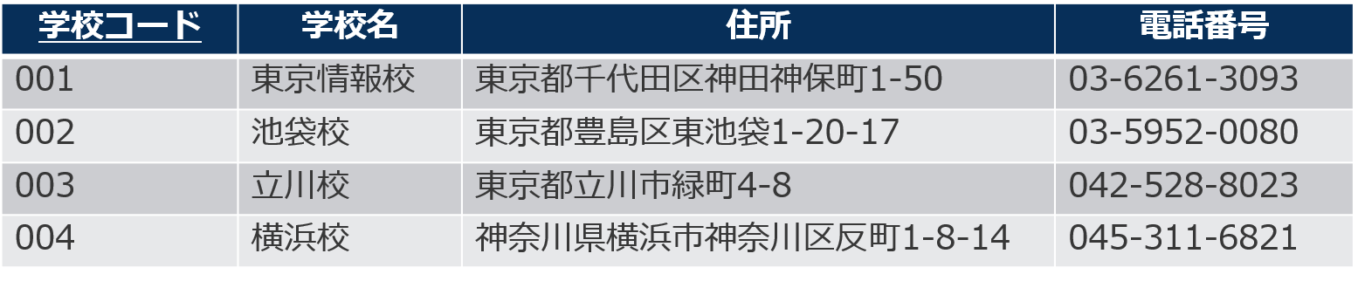

・問題4
「学校」表から、学校名が「池」を含む学校の学校コード、学校名を取り出すSQL文を作成してください
学校表



・問題5
「学校」表から、学校コードが「001」の学校名を「東京校」に変更してください
学校表
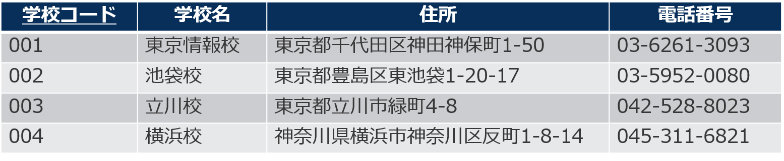

・問題6
「学校１」表と「学校２」表から、ともに共通するレコードを取り出す（内部結合）SQL文を作成してください
学校１表
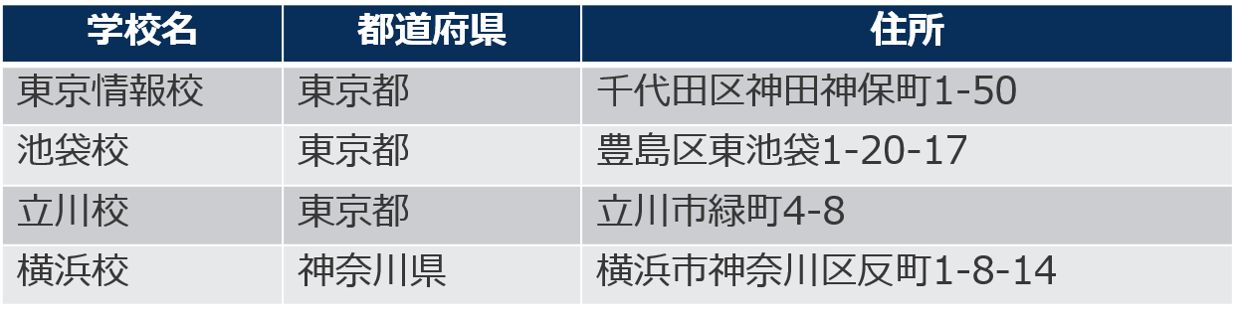

学校２表

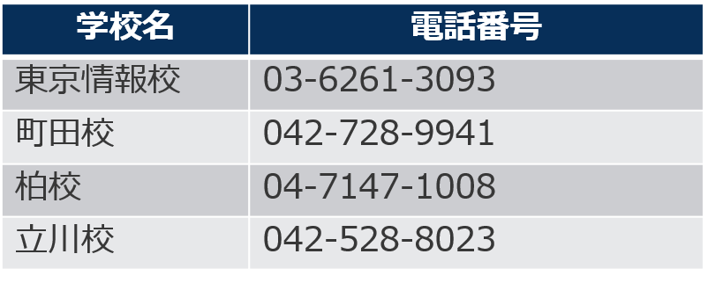

・問題7
「学校１」表を主として、レコードをすべて取り出し、副となる「学校２」表を結合する（外部結合）SQL文を作成してください
学校１表
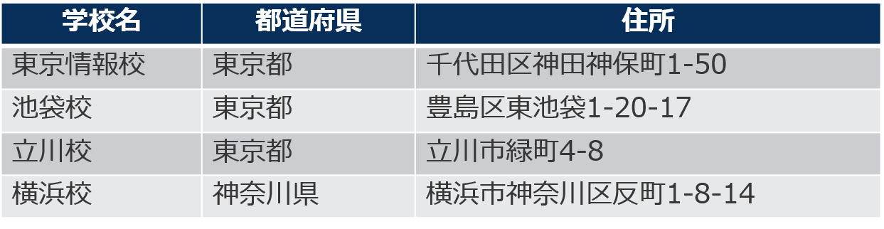

学校２表


・問題8
下記、文章の空欄に当てはまる語句を考えてください。
(1)プログラムや人は、データベースに( )や( )ができる。

(2)データベースに要求できる内容は、次の四つである
①新しく増やす（データベース領域、テーブル、レコード）
② ( ) （データベース領域、テーブル、レコード）
③上書きする（レコード）
④ ( ) （レコード）

(3)データベースからの取り出し方は、プログラム側で何かしなくても、( )にパターンが用意されている

(4)レコードを取り出す際に、すべてのカラムを取り出すのではなく、必要な一部のカラムだけを取り出す操作のことを( )と言う

(5)レコードを指定して取り出すには色々な方法がある
①具体的に指定・・・( )
(例)住所録テーブルのID番号が1102番のレコード
②文字が含まれるものを指定・・・ ( )
(例)住所録テーブルの住所カラムに「世田谷区」という文字が含まれているもの
③重複を除いて取り出す・・・( )
④並び替えをして取り出す・・・ ( )

(6)結合は、横方向にテーブルを組み合わせる。つまり、( )を増やす形で結合する

(7)結合の種類
①内部結合・・・( )
共通するレコードだけを対象として、カラムを増やす
②外部結同・・・ ( )
主となるテーブルのレコードをすべて取り出し、それに副となるテーブルを結合させる
※副となるテーブルからは、 共通するものしか取り出さない

(8)( )とは、何か値を指定すると、その値に対して計算などの処理をして、その結果を返すものを言う

(9)関数に渡す値のことを( )、関数の結果の値のことを( )と言う

(10)集約関数の種類
①合計を取得する・・・・( )
②平均値を取得する・・・( )
③行数を取得する・・・・( )
④最大値を取得する・・・( )
⑤最小値を取得する・・・( )

chapter4

・問題１
データベース内にあるデータが人為的な操作によって、壊れないようにするためにRDBMSには様々な仕組みがあります。どんな仕組みがあるのか調べて下さい。

・問題２
ある在庫管理システムは、複数の入力を同時並行して処理し、在庫数を更新しているが、排他制御は行っていない。ある時点での在庫数が100であったとき、入力された二つの入力A,Bに応じて、図に示す処理が①→②→③→④の順序で実行された場合、処理④が終了した時点の在庫数は幾つになるか。
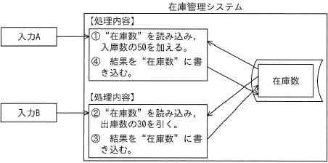

ITパスポート
平成24年秋 問80

・問題３
二つのトランザクションT1,T2が、次の番号の順序でデータaに対する更新処理を行った。aの初期値が0であった場合、T1,T2が終了した時のaの値は幾つか
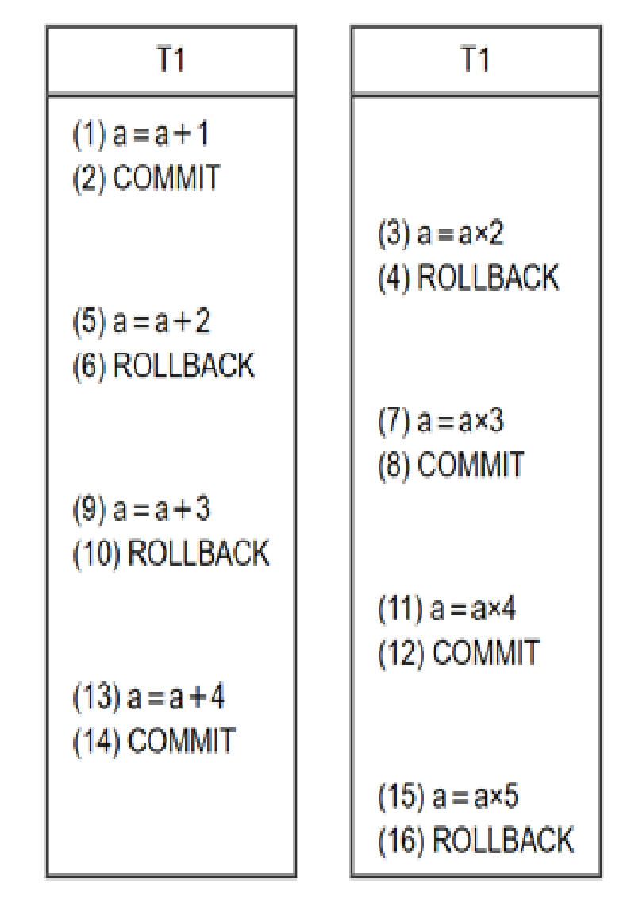
T2

ソフトウェア開発
平成11年春 問48

・問題４
トランザクションAとBが、共通の資源であるテーブルaとbを表に示すように更新するとき、デッドロックとなるのはどの時点か。ここで、表中の①～⑧は処理の実行順序を示す。また、ロックはテーブルの更新直前にテーブル単位で行い、アンロックはトランザクション終了後に行うものとする。

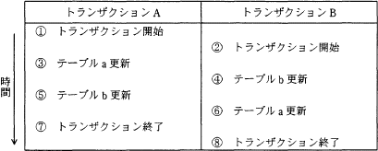

応用情報
平成29年春 問29

・問題５
下記、文章の空欄に当てはまる語句を考えてください。
(1)文字列を扱うデータ型の種類に、( )と( )というものがある

(2)数値を扱うデータ型は、下記のとおりである
・ ( )・・・整数を扱う型。少数の入力不可
・ ( )・・・小数を扱う型。入力した数字の桁数によって、自動的に何桁まで扱うか決まる
・ ( )・・・小数を扱う型。設定時に、小数点以下の数字を何桁まで扱うか決める

(3)空欄(NULL)であることを許さない制約を( )と言う

(4)同じカラム内に同じ値を許さない制約を( )と言う

(5)参照しているテーブルに無い値は入れられない制約を( )と言う

(6)データベースを更新する時に、一連の処理をまとめて実行しないとデータがおかしくなることがある。これを防ぐための仕組みを( )と言う

(7)トランザクションを設定している時に、途中で更新処理が失敗した場合、SQLの実行を無かったことにして、実行前に戻ることを( )と言う

(8)トランザクションの特性（ACID特性）
( ) | すべて実行されるか、されないかのいずれかの状態になる
( ) | トランザクションの前後でデータの整合性が矛盾しない
( ) | トランザクション実行中は、処理途中のデータは他のユーザ処理からは見えないし、影響も無い
( ) | トランザクションが完了したら、永続的に保存される

(9) データにアクセスしている間にほかのユーザが読み書きできないようにするため、アクセス制御をして一時的に待ってもらう仕組みを( )と言う

(10)ロックの種類
( ) | 自分が読み取っている最中であることを宣言して、相手の書き込みを制限するロック
( ) | 自分が書き込み中なので他のユーザは書き込みも読み取りもしないで欲しいと制限をかけるロック。専有ロックとも言う

(11)ロックがかかっている場合、そのロックが解除されるまで待ちますが、互いにロックが解除されるまで待ち続けて、八方塞がりの状態になることを( )と言う

(12) ( )とは、データベース内のテーブルの行を高速に検索するためのデータ構造のことである

(13) ( )とは、仮想的なテーブルのことである

(14)データベースに対する複数の命令（SQL文）をまとめて、RDBMS に登録しておく仕組みのことを( )と言う

(15)特定の動作が起きた時にストアドプロシージャを実行する機能のことを( )と言う

chapter5

・問題1
請求書作成を例として、システム化を行う際にデータベースで管理するとき、必要となるテーブルにどんなものがあるか、住所録表以外に考えてみてください。例にある住所録表はあくまで参考なので、自分なりに変更しても大丈夫です。
テキスト166～175ページを参考にいろいろと調べてみてください。

（例）住所録表

※データ型、長さ、制約などは考えなくて良い

・問題2
ブログ作成を例として、システム化を行う際にデータベースで管理するとき、必要となるテーブルにどんなものがあるか、考えてみてください。

※データ型、長さ、制約などは考えなくて良い

・問題3
会社とそこで勤務する社員という関係を表すER図において、多重度として適切なものはどれか。リレーション部分を記述してください。なお、社員は複数の会社で勤務することはないものとする
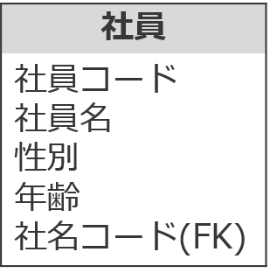
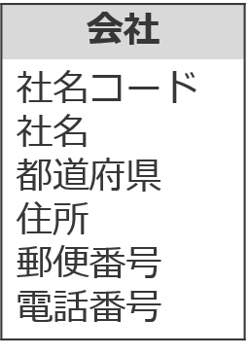
( )

・問題4
下記、文章の空欄に当てはまる語句を考えてください。
(1)どのようなシステムを作るのか（仕様）を決めることを、( )と言う

(2)バックアップを取ったり、データベースを常に正常な状態に保ったりする作業のことを( )と言う
(3)データベース設計が大きく関わるのは、( )設計からである

(4) ( )とは「データベースの構造や設計、関係性を定めたもの」で、言い換えると「データベースの設計書」とも言える

(5)( )は、プログラムと関係する部分に関するスキーマのことである。実際にユーザが目にすることになるデータの並びの定義を担当している

(6)( )は、「データベースでどのようにデータを扱うか」に関するスキーマのことである。例えば、請求書を作るとき、取引先テーブルをどのような構造で作るか、注文テーブルをどのような構造で作るかなどに相当する

(7)( )は、ハードウェアや、RDBMS固有のことに関するスキーマのことである。「RDBMSから見たスキーマ」と言われることもあり、RDBMSのどの機能を使うのか、HDDにはどう格納するのかなどを、このスキーマで決める

(8)( )は、テーブルの項目とリレーション（関連）を書き出し、データベースの設計時に用いられる図式である

chapter6
・問題1
chapter5の問題1（請求書作成）で考えたテーブルの項目（カラム）にそれぞれのデータ型や長さ、制約の設定を行いテーブルを作成してください。テキスト203ページを参考

・問題2
chapter5の問題2（ブログ作成）で考えたテーブルの項目（カラム）にそれぞれのデータ型や長さ、制約の設定を行いテーブルを作成してください

・問題3
データベースの実装手順において、空欄に当てはまる語句を考えてください。
①( )をサーバにインストールする。( )には、「MySQL」、
「PostgreSQL」、「Oracle Database」などがある
②RDBMSにログインして、( )を作る
③( )を作る。 ( )を作るときは、カラムの名前や、データ型、長さなどを決める
④( )を入れる

・問題4
下記、文章の空欄に当てはまる語句を考えてください。
(1)サービスを提供する側のコンピュータ(サーバ)とサービスを受ける側のコンピュータ(クライアント)から構成されるシステムを( )と言う

(2)データベースを利用する際に、ネットワークからログインして操作するときは、( )という暗号化した通信で入出力をやりとりする仕組みを使用する

(3)( )は、黒い画面（コンソール、ターミナル）と呼ばれるものでキーボードで操作する。( )はUNIX系OS（Linux）の場合に使われ、( )で利用されるケースが多い

(4)( )は、Windowsのようなビジュアルで操作するインターフェースである。 ( )はWindows系サーバの場合に使われ、( )で利用されるケースが多い

(5)データベースに接続するものを( )、もしくは( )と呼ばれる。付け替えたり取り外したりできる形式のものを( )、プログラムと一体化して取り外せないものを( )と呼ぶ傾向がある
chapter7

・問題1
サーバ運用の基本は、どのように稼働させることが大切なのか答えてください

・問題2
正しく稼働させるために必要なポイントを挙げてください

・問題3
安全に稼働させることが重要であるが、その安全を脅かす脅威がある。脅威は大別して三つに分けることができるが、その三つを挙げてください

・問題4
下記、文章の空欄に当てはまる語句を考えてください。
(1)物理的脅威は、自然災害や、盗難・破壊など、サーバマシンに( )に加えられる脅威である

(2)( )は、人によって起こされる脅威である。クラッキングや情報漏洩など人が攻撃してくる脅威のほかに、データの破損、盗み見、紛失なども含まれる

(3)( )は、技術的なミスや罠による脅威である。ウェブサイトやメールに仕掛けられた罠、マルウェア、Dos攻撃、セキュリティホールなどが該当する。

(4)SQL文を打ち込み、データベースを不正に操作する攻撃を( )と言う。大別した三つの脅威では、( )脅威に該当する

(5)稼働し続けるために必要なのは、下記の三つがポイントである
・( )・・・不具合がないか見張る
・( )・・・バックアップを取る
・( )・・・アップデート、システム改修を行う

(6)サーバでは、エラー情報などのメッセージをファイルに書き込み、サーバの管理者が後で確認できるようになっている。これを( )と言う

(7)データベースのデータのコピーを作り、複数台のデータベースサーバで構成することを( )と言う。 複数台で運用することで、一つのサーバへの負担を減らす
chapter8

・問題1
Pythonとデータベースを接続することでどんなことが実現できるのか考えて下さい

・問題２
下記、文章の空欄に当てはまる語句を考えてください。
(1)サーバにクライアントからアクセスして使うのが( )であり、クライアントだけで完結しているのが( )である

(2)クラサバ型システムで主流なのが、( )以上で構成されているケースである。( )とは、クライアントと、( )、 ( )で構成されていることを言う

(3)クライアント側にメインのプログラムがあるクラサバ型で代表的な構成として、スマートフォンの( )が挙げられる

(4)サーバ側にメインのプログラムがあるクラサバ型で代表的な構成として、( )が挙げられる

(5)サーバ側がメインのシステムで、特にクライアント側プログラムとして、ブラウザを使い、アプリサーバ側にWebサーバ機能がある構成を( )と言う

総合問題

①Blogアプリの作成
・システムの前提
ブログの投稿記事をデータベースに保存するようにする
・システムの機能要求
ブログの登録、削除、更新ができること
ブログの記事を一覧で表示できるようにすること

以上の条件でシステム開発を行う際に、データベースを設計することになりますが、その際に必要だと思われるテーブル設計を行ってください

（作成例）
ブログ表
対象となる列 | カラム名 | データ型 | 採用するデータ型 | データの長さ | 制約
ブログ番号 | blog_id | 数字 | INTEGER | - | 主キー
タイトル | title | 文字列 | VARCHAR | 100
本文 | content | 文字列 | TEXT | -
投稿日時 | posted_at | 文字列 | DATETIME | -
カテゴリ | category | 文字列 | VARCHAR | 50
ユーザID | user_id | 数字 | INTEGER | - | 外部キー

②会員制フォトギャラリーアプリの作成
・システムの前提
投稿された写真を表示する機能の作成
ユーザを管理するユーザ管理機能の作成
・システムの機能要求
ユーザが投稿した写真を誰でも見ることができるが、投稿できるのはユーザ
登録したユーザに限定（ユーザ登録機能、ログイン機能）

以上の条件でシステム開発を行う際に、必要だと思われるテーブル設計を行ってください

③得点管理システムの作成
・システムの前提
2年間で卒業する専門学校を想定。1学年1クラスで計2クラス。
1クラス30名程度。年間に5科目行う。計10科目。
1科目ごとに2回ずつテストを行う。
・システムの機能要求
学生の登録、削除、更新ができること。
クラス、科目、テストごとの得点の表示、登録、更新ができること。

以上の条件でシステム開発を行う際に必要だと思われるテーブル設計を行ってください

④ショッピングサイトシステムの作成
A社は，社員数が100名のお菓子メーカーの販売会社である。このたび、A社では店頭販売に加え、インターネット経由の通信販売を行うことになった。インターネット通販の開始に当たり、情報システム課のS部長を責任者として、インターネット通販用のWebサイトを構築することになった。構築するにあたり、データベースを利用することになるが、その際に必要だと思われるテーブルを設計する必要がある。そこで、このショッピングサイトで必要だと思われるテーブルの設計を行ってください。

⑤Webカレンダーシステムの作成
Web上でスケジュールの予定を入力できるWebカレンダーシステムを構築する。テキスト240ページと下記の図を参考にテーブル設計を行ってください。
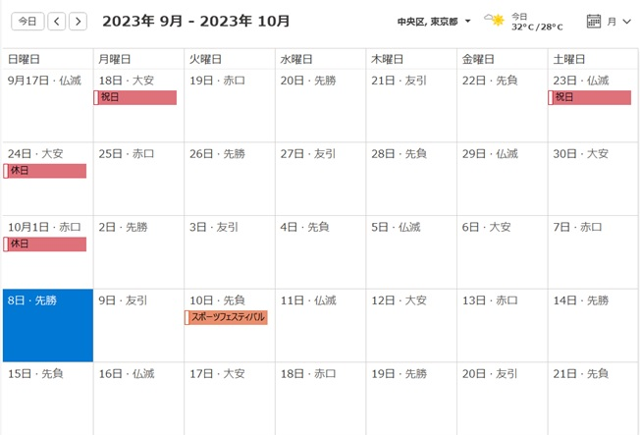

⑥図書館の検索システムの作成
A市では、図書館の貸出し可能な蔵書が確認できる検索サービスを実現することになった。その設計は、システム開発会社のあなたが担当にすることになった。そこであなたは、まずテーブルの設計を行うことにした。テキスト242ページを参考にテーブル設計を行ってください。

⑦ガチャのデータ設計の作成
多くのスマホゲームには「ガチャ」の機能があり、運営の収入源となっています。テキスト246～247ページを確認し、テーブル設計を行ってください。
ゲームにおけるガチャの位置づけは、アイテムを入手する手段になります。よって、基本構成としてガチャに必要なデータの種類は、ガチャ情報とアイテム情報になります。今回はガチャの機能のみの設計として、他の機能のゲーム情報については考えないで結構です。

